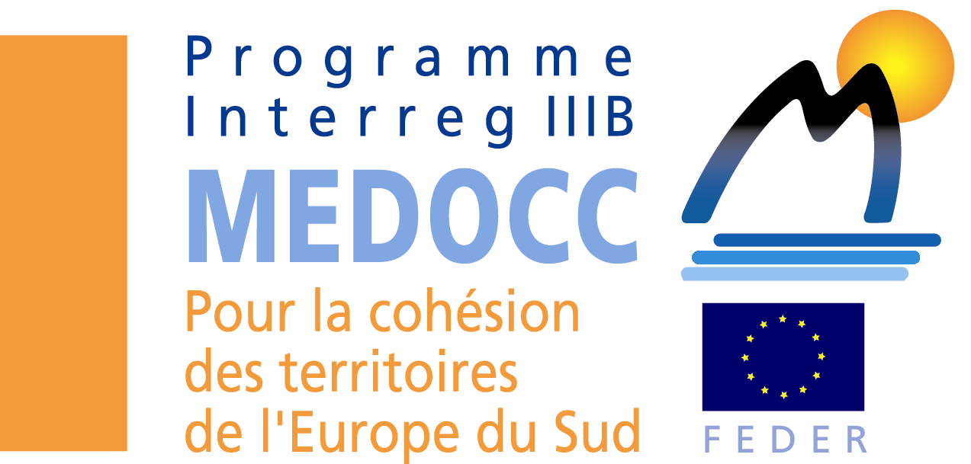

P.I.C. INTERREG III B

MEDITERRANEO OCCIDENTAL - MEDOCC

3ª convocatoria de proyectos (2004)

De acuerdo con la decisión del Comité de Seguimiento celebrado el 25 de junio de 2004 se abre la convocatoria de proyectos para el año 2004.

La Autoridad Única de Gestión del programa (AUG) que es la encargada de poner en marcha esta decisión será quien reciba las propuestas de proyecto de acuerdo con el calendario establecido.

Las propuestas de proyectos podrán ser enviadas a la AUG a partir del 1ª de septiembre hasta el 30 de octubre de 2004.
La selección de proyectos se realizará en un plazo y un marco determinado y el calendario es el siguiente:
- 30 de octubre de 2004: fecha limite de envío de dossier de candidaturas y comienzo del proceso de instrucción de las propuestas.
- Febrero de 2005: reunión del Comité de Programación y fin de selección de candidaturas.

El presupuesto global de FEDER disponible para la programación del año 2004/5, es de 19.845.283,45 € en total y se reparte de la siguiente manera:
- Resto de la selección de 2003: 165.420,47 €
- 2005: 19.679.862,98 €

Todos los proyectos presentados en el marco de esta convocatoria deberán haber previsto terminar antes del 30 de septiembre de 2007.

ATENCIÓN : La fecha de finalización fijada en la convocatoria de 30 de septiembre de 2007 debe ser entendida como la fecha límite de presentación de solicitudes de pago final a la AUG (el fin de las actividades por lo tanto debe de preverse a mas tardar para el 30 de junio de 2007).
Se anima a los interesados a cumplimentar el dossier de candidatura adjunto o disponible en la página web de Programa Medocc: www.interreg-medocc.org o en la página web de la Dirección General de Fondos Comunitarios del Ministerio de Economía y Hacienda www.igae.minhac.es (sección Fondos Comunitarios).

Los dossier de candidatura debidamente cumplimentados se dirigirán a partir del 1º de septiembre y dentro de las fechas señaladas a la Autoridad Única de Gestión:
- Por vía postal, por correo certificado, mencionando « Convocatoria de Proyectos MEDOCC» en el sobre así como el número de eje y de medida de referencia a la siguiente dirección:

Ministero Infrastrutture e Trasporti
Direzione Generale per i Programmi Europei
Divisione II – Interreg
Interreg III B Medocc
Via Nomentana, 2
00161 Roma
Italia
- Y por correo electrónico a las siguientes direcciones (copia a las 3 direcciones, ficheros en formato Word y Excel originaux): stc@interreg-medocc.org, helpdesk.medocc@mail.llpp.it, zaira.piazza@mail.llpp.it

ATENCIÓN :
- Únicamente el sello postal da fe de la fecha de presentación de las candidaturas, sien embargo, la versión electrónica del dossier deberá ser enviada en el mismo plazo. Se indica que el envío por correo electrónico no podrá ser validado en ningún caso si el envío por correo postal no ha sido efectuado y registrado.
- El dossier de candidatura (compuesto por la ficha de proyecto, acuerdo entre socios, cartas de compromiso de cofinanciación de las contrapartidas nacionales y la relación de documentos enviados en la primera página) debe de ser cumplimentado imperativamente en francés.
- El proyecto no podrá sobrepasar lo establecido en cuanto a longitud (máximo de líneas por punto) y habrá que respetar la tipología de letra establecida.

Es posible obtener información complementaria a la que refleja el texto de convocatoria dirigiéndose al STC o a los coordinadores nacionales de los diferentes países participantes en el programa:

Secretariado Técnico Conjunto
Programa Interreg III B MEDOCC
Lungotevere Thaon di Revel, 1
00196 Roma

Italia
Tel : + 39 06 32 36 178, + 39 06 32 20 618
Fax: + 39 06 32 04 932
e-mail: stcmedocc@mail.llpp.it

Para España:
Marian Uriarte
Unidad Interreg
Ministerio de Hacienda
Paseo de la Castellana , 162
Tel. + 34 91 5835532 Fax: + 24 91 5837317
e-mail: aeseverri@sepg.minhac.es

Para Francia:
Lyonel GERARD
Hôtel de Région - DAECI - Service Europe
27, place Jules Guesde
13481 Marseille Cedex 20
Tel : 33 (0) 4 91 57 50 57 poste 63 22
Adresse électronique : lgerard@HDR.CR-PACA.FR

Para Grecia:
Kalliopi Bourtzala
Hellenic Special Service of C.I.P. INTERREG
3, Mitropoleos st., 105 57 Athens
GREECE
tel: +30-210-3726049
fax: +30-210-3726017
e-mail: k.bourtzala@mnec.gr

Maria Petropoulou
Hellenic Special Service of C.I.P. INTERREG
3, Mitropoleos st., 101 80 Athens
GREECE
tel: +30-210-3726050
fax: +30-210-3726017
e-mail: m.petropoulou@mnec.gr

Para Italia:
Zaira Piazza
Ministero delle Infrastrutture e dei Trasporti
Direzione Generale per i Programmi Europei
Divisione II – Interreg
Via Nomentana, 2 – 00161 Roma
Zaira Piazza
Tel. +39.06.4412.3161 – Fax +39.06.4412.3300
e-mail: helpdesk.medocc@mail.llpp.it - zaira.piazza@mail.llpp.it

Para Malta:
Giulia Pellegrini Petit
Planning and Priorities Coordination
Directorate Office of the Prime Minister
Auberge de Castille
CMR 02 Valletta
Malte
Tél : +356 22 99 63 90
Fax: +356 21 25 50 28
giulia.pellegrini-petit@gov.mt

Para Portugal:
Fernando Nogueira
Unidade de Coordenação Nacional Interreg III - Ministério das Finanças - Praça do Comércio - Ala Oriental 1149-018 Lisboa
Tel: 351 21 881 21 90 Fax: 351 21 881 21 97
fernando.nogueira@sgmf.pt / Fátima Magalhães - e-mail: fatima.magalhaes@sgmf.pt

Para el Reino Unido-Gibraltar:
Victor Reyes
Department of Trade, Industry & Telecommunications
Suite 771
Europort
Europort Avenue,
Gibraltar
Tel No: 350 52052
Fax No: 350 71406
email address: dticom@gibnet.gi

Para Suiza:
Anna-Karina Kolb
Attachée aux questions européennes
Direction des affaires extérieures
Département de l'Economie, de l'Emploi et des affaires Extérieures
Case postale 3952
Place de la Taconnerie 7
1211 Genève 3
Suisse
Tél. 0041 (0) 22 327 23 63 Fax 0041 (0) 22 327 29 97
E-mail : Anna-Karina.Kolb@etat.ge.ch

